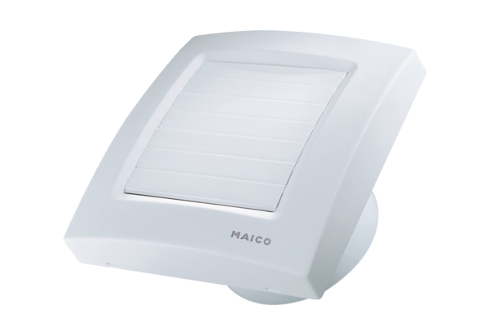Kleinraumventilator ECA 100 KVerpackungseinheit: 1 StückSortiment: A
Artikelnummer: 0084.0003Hersteller: MAICO

